"Акваөсіру (балық өсіру) өнімділігі мен сапасын арттыруды субсидиялау" мемлекеттік көрсетілетін қызмет регламентін бекіту туралы
Күшін жойған
Атырау облысы әкімдігінің 2018 жылғы 7 маусымдағы № 119 қаулысы. Атырау облысының Әділет департаментінде 2018 жылғы 20 маусымда № 4173 болып тіркелді. Күші жойылды - Атырау облысы әкімдігінің 2019 жылғы 30 қазандағы № 255 (алғашқы ресми жарияланған күнінен кейін күнтізбелік он күн өткен соң қолданысқа енгізіледі) қаулысымен
Ескерту. Күші жойылды - Атырау облысы әкімдігінің 30.10.2019 № 255 (алғашқы ресми жарияланған күнінен кейін күнтізбелік он күн өткен соң қолданысқа енгізіледі) қаулысымен.
"Мемлекеттік көрсетілетін қызметтер туралы" Қазақстан Республикасының 2013 жылғы 15 сәуірдегі Заңының 16-бабының 3-тармағына сәйкес Атырау облысы әкімдігі ҚАУЛЫ ЕТЕДІ:
1. Осы қаулының қосымшасына сәйкес "Акваөсіру (балық өсіру) өнімділігі мен сапасын арттыруды субсидиялау" мемлекеттік көрсетілетін қызмет регламенті бекітілсін.
2. Осы қаулының орындалуын бақылау Атырау облысы әкімінің орынбасары Ә.И. Нәутиевке жүктелсін.
3. Осы қаулы әділет органдарында мемлекеттік тіркелген күннен бастап күшіне енеді және ол алғашқы ресми жарияланған күнінен кейін күнтізбелік он күн өткен соң қолданысқа енгізіледі.
Облыс әкімі | Н. Ноғаев
Атырау облысы әкімдігінің 2018 жылғы "7" маусымдағы № 119 қаулысына қосымша Атырау облысы әкімдігінің 2018 жылғы "7" маусымдағы № 119 қаулысымен бекітілген
"Акваөсіру (балық өсіру) өнімділігі мен сапасын арттыруды субсидиялау" мемлекеттік көрсетілетін қызмет регламенті
1. Жалпы ережелер
1. "Акваөсіру (балық өсіру) өнімділігі мен сапасын арттыруды субсидиялау" мемлекеттік көрсетілетін қызметті (бұдан әрі – мемлекеттік көрсетілетін қызмет) облыстың жергілікті атқарушы органы – "Атырау облысы Ауыл шаруашылығы және ветеринария басқармасы" мемлекеттік мекемесі (бұдан әрі – көрсетілетін қызметті беруші) көрсетеді.
Өтінімдерді қабылдау және мемлекеттік қызметті көрсету нәтижесін беру:
1) көрсетілетін қызметті берушінің кеңсесі;
2) "Азаматтарға арналған үкімет" мемлекеттік корпорациясы" коммерциялық емес акционерлік қоғамы (бұдан әрі – Мемлекеттік корпорация) арқылы жүзеге асырылады.
2. Мемлекеттік қызметті көрсету нысаны: қағаз түрінде.
3. Мемлекеттік қызметті көрсету нәтижесі – көрсетілетін қызметті алушылардың банктегі шоттарына тиесілі бюджеттік субсидияларды одан әрі аудару үшін аумақтық қазынашылық бөлімшесіне төлем шоттарының тізілімін беру туралы хабарлама немесе Қазақстан Республикасы Ауыл шаруашылығы министрінің 2018 жылғы 2 ақпандағы № 63 "Акваөсіру (балық өсіру) өнімділігі мен сапасын арттыруды субсидиялау" мемлекеттік көрсетілетін қызмет стандартын бекіту туралы" бұйрығымен бекітілген "Акваөсіру (балық өсіру) өнімділігі мен сапасын арттыруды субсидиялау" мемлекеттік көрсетілетін қызмет стандартының (Нормативтік құқықтық актілерді мемлекеттік тіркеу тізілімінде № 16693 болып тіркелген) (бұдан әрі – Стандарт) 10-тармағында көрсетілген негіздер бойынша уәжді бас тарту.
Мемлекеттік қызметті көрсету нәтижесін беру нысаны: қағаз түрінде.
2. Мемлекеттік қызмет көрсету процесінде көрсетілетін қызметті берушінің құрылымдық бөлімшелерінің (қызметкерлерінің) іс-қимылдар тәртібін сипаттау
4. Мемлекеттік қызмет көрсету рәсімінің (іс-қимылдың) басталуына негіз болып Стандарттың 1-қосымшасына сәйкес нысан бойынша өтінім табылады.
5. Мемлекеттік қызметті көрсету процесінің құрамына кіретін әрбір рәсімнің (іс-қимылдың) мазмұны, оның орындалу ұзақтығы:
1) көрсетілетін қызметті берушінің кеңсе қызметкері 30 (отыз) минут ішінде Стандарттың 9-тармағымен белгіленген келіп түскен құжаттарды тіркейді және көрсетілетін қызметті берушінің басшысына береді.
Көрсетілетін қызметті алушы Стандарттың 9-тармағымен көзделген тізбеге сәйкес құжаттардың толық топтамасын ұсынбаған және (немесе) қолданылу мерзімі өтіп кеткен құжаттарды ұсынған жағдайда, көрсетілетін қызметті берушінің кеңсе қызметкері Стандарттың 2-қосымшасына сәйкес нысан бойынша құжаттар қабылдаудан бас тарту туралы қолхат береді;
2) көрсетілетін қызметті берушінің басшысы 1 (бір) жұмыс күні ішінде келіп түскен құжаттармен танысады және көрсетілетін қызметті берушінің жауапты орындаушысына орындауға жолдайды;
3) көрсетілетін қызметті берушінің жауапты орындаушысы 4 (төрт) жұмыс күні ішінде келіп түскен құжаттарды қарайды және акваөсірудің (балық өсіру шаруашылығы) өнімділігі мен өнім сапасын арттыруды субсидиялау мәселелері бойынша облыстық комиссияның (бұдан әрі – Комиссия) қарауына ұсынады;
4) Комиссия 2 (екі) жұмыс күні ішінде құжаттардың "Акваөсіру (балық өсіру шаруашылығы) өнімділігін және өнім сапасын арттыруды субсидиялау қағидаларын бекіту туралы" Қазақстан Республикасы Премьер-Министрінің орынбасары – Қазақстан Республикасы Ауыл шаруашылығы министрінің 2017 жылғы 9 маусымдағы № 237 бұйрығымен бекітілген Акваөсіру (балық өсіру шаруашылығы) өнімділігін және өнім сапасын арттыруды субсидиялау Қағидаларының (Нормативтік құқықтық актілерді мемлекеттік тіркеу тізілімінде № 15452 болып тіркелген) (бұдан әрі – Қағидалар) 6, 7 және 8-тармақтарында көрсетілген өлшемшарттар мен талаптарға сәйкестігі тұрғысынан тексереді;
5) көрсетілетін қызметті берушінің жауапты орындаушысы 1 (бір) жұмыс күн ішінде Комиссия отырысының хаттама жобасын және оң шешім қабылданған жағдайда, Қағидаларға 5-қосымшаға сәйкес 1-нысан бойынша оң шешім қабылданған көрсетілетін қызметті алушылардың тізбесін немесе теріс шешім қабылданған жағдайда, Қағидаларға 5-қосымшаға сәйкес 2-нысан бойынша теріс шешім қабылданған көрсетілетін қызметті алушылардың тізбесін жасайды және Комиссияға қол қоюға жолдайды;
6) Комиссия 1 (бір) жұмыс күн ішінде хаттамаға қол қояды және көрсетілетін қызметті берушінің жауапты орындаушысына жолдайды;
7) көрсетілетін қызметті берушінің жауапты орындаушысы 1 (бір) жұмыс күн ішінде көрсетілетін қызметті алушылардың банктік шоттарына тиесілі субсидияларды одан әрі аудару үшін аумақтық қазынашылық бөлімшесіне төлем шоттарының тізілімін ұсынады немесе теріс шешім қабылданған жағдайда мемлекеттік қызмет көрсетуден бас тарту туралы дәлелді жауапты көрсетілетін қызметті алушыға жолдайды.
3. Мемлекеттік қызмет көрсету процесінде көрсетілетін қызметті берушінің құрылымдық бөлімшелерінің (қызметкерлерінің) өзара іс-қимыл тәртібін сипаттау
6. Мемлекеттiк қызмет көрсету процесіне келесі құрылымдық – функционалдық бірліктер қатыстырылған:
көрсетілетін қызметті берушінің кеңсе қызметкері;
көрсетілетін қызметті берушінің басшысы;
көрсетілетін қызметті берушінің жауапты орындаушысы;
Комиссия.
7. Әрбір рәсімнің (іс-қимылдың) ұзақтығын көрсете отырып, көрсетілетін қызметті берушінің құрылымдық бөлімшелері (қызметкерлері) арасындағы рәсімдер (іс-қимылдар) реттілігінің сипаттамасы 1-қосымшада, "Акваөсіру (балық өсіру) өнімділігі мен сапасын арттыруды субсидиялау" мемлекеттік қызмет көрсетудің бизнес-процестерінің анықтамалығы осы Регламенттің 2-қосымшасында келтірілген.
4. Мемлекеттік қызмет көрсету процесінде Мемлекеттік корпорациямен және (немесе) өзге де көрсетілетін қызметті берушілермен өзара іс-қимыл жасау тәртібін, сондай-ақ ақпараттық жүйелерді пайдалану тәртібін сипаттау
8. Мемлекеттік корпорация арқылы мемлекеттік қызметті көрсету бойынша қадамдық әрекеттер мен шешімдер (Мемлекеттік корпорация арқылы мемлекеттік қызметті көрсету кезіндегі функционалдық өзара іс-қимылдың №1 диаграммасы осы Регламенттің 3-қосымшасында келтірілген):
1) көрсетілетін қызметті алушы Мемлекеттік корпорация қызметкеріне "электрондық" кезек тәртібімен операциялық залда қажетті құжаттарды тапсырады (15 (он бес) минут ішінде).
Құжаттарды қабылдау кезінде көрсетілетін қызметті алушыға күні мен уақыты, өтінімді қабылдаған адамның тегі мен аты-жөні көрсетілген талон беріледі.
Көрсетілетін қызметті алушы Стандарттың 9-тармағымен көзделген тізбеге сәйкес құжаттардың толық топтамасын ұсынбаған және (немесе) қолданылу мерзімі өтіп кеткен құжаттарды ұсынған жағдайда, Мемлекеттік корпорация қызметкері Стандарттың 2-қосымшасына сәйкес нысан бойынша құжаттар қабылдаудан бас тарту туралы қолхат береді;
2) 1 - процесс - мемлекеттік қызметті көрсету үшін Мемлекеттік корпорация қызметкерінің Мемлекеттік корпорацияның ықпалдастырылған ақпараттық жүйесінің автоматтандырылған жұмыс орнына (бұдан әрі – Мемлекеттік корпорацияның ЫАЖ АЖО) логинді және парольді енгізуі (авторландыру үдерісі) (3 (үш) минут ішінде);
3) 2-процесс - Мемлекеттік корпорация қызметкерінің көрсетілетін қызметті таңдауы және қызмет көрсетуге арналған сұрау салу нысанын экранға шығаруы және Мемлекеттік корпорация қызметкерінің көрсетілетін қызметті алушының сондай-ақ көрсетілетін қызметті алушының сенімхаты бойынша өкілінің деректерін енгізуі (4 (төрт) минут ішінде);
4) 3 - процесс – көрсетілетін қызметті алушының деректерін "электрондық үкімет" шлюзі (бұдан әрі - ЭҮШ) арқылы Жеке сәйкестендіру нөмірілерінің ұлттық тізіліміне (бұдан әрі- ЖСН ҰТ) көрсетілетін қызметті алушының деректері, сондай-ақ бірыңғай нотариалдық ақпараттық жүйеге (бұдан әрі - БНАЖ) көрсетілетін қызметті алушының сенімхаты бойынша өкілінің деректері туралы сұрау салуды жіберу (3 (үш) минут ішінде);
5) 1-шарт – ЖСН ҰТ-да көрсетілетін қызметті алушы деректерінің, БНАЖ-да сенімхат деректерінің болуын тексеру (3 (үш) минут ішінде);
6) 4-процесс – ЖСН ҰТ-да көрсетілетін қызметті алушы деректерінің, БНАЖ-да сенімхат деректерінің болмауына байланысты деректерді алу мүмкіндігінің болмауы туралы хабарламаны қалыптастыру (3 (үш) минут ішінде);
7) 5-процесс - Мемлекеттік корпорация қызметкерінің ЭЦҚ-ны куәландырылған (қол қойылған) электрондық құжатты (көрсетілетін қызметті алушының сұрау салуын) ЭҮШ арқылы ЭҮШ АЖО-ға жолдау (3 (үш) минут ішінде);
8) 6-процесс – көрсетілетін қызметті берушіден мемлекеттік қызмет нәтижесін алу (3 (үш) минут ішінде);
9) 7-процесс - көрсетілетін қызметті алушыға мемлекеттік көрсетілетін қызмет нәтижесін беру (3 (үш) минут ішінде). Мемлекеттік корпорация нәтижені бір ай мерзім ішінде сақтауды қамтамасыз етеді, содан кейін оларды әрі сақтау үшін көрсетілетін қызметті берушіге жібереді.
"Ауыл шаруашылығы тауарын өндірушілерге су беру қызметтерінің құнын субсидиялау" мемлекеттік көрсетілетін қызмет регламентіне 1 - қосымша
Әрбір рәсiмнің (iс-қимылдың) ұзақтығын көрсете отырып, құрылымдық бөлiмшелер (қызметкерлер) арасындағы рәсімдер (іс – қимылдар) реттілігінің сипаттамасы

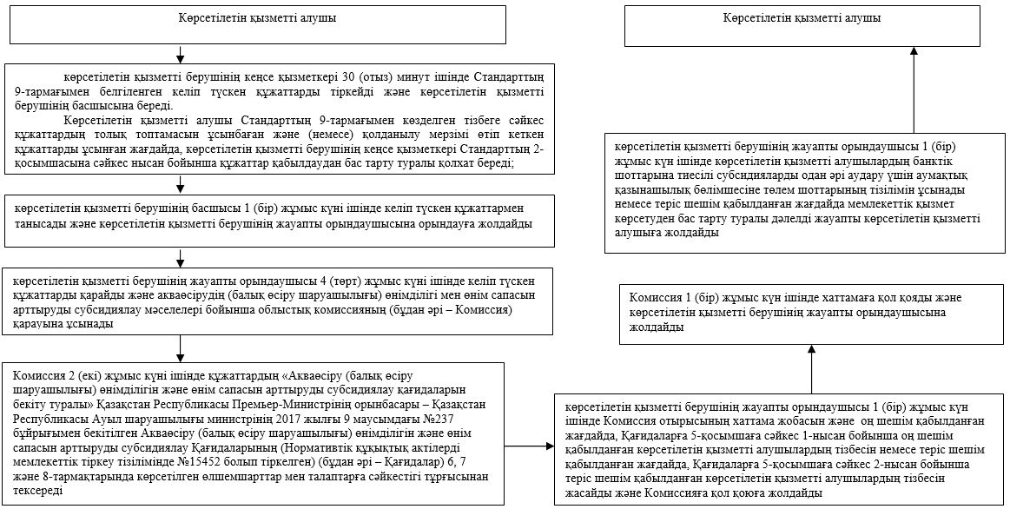

"Ауыл шаруашылығы тауарын өндірушілерге су беру қызметтерінің құнын субсидиялау" мемлекеттік көрсетілетін қызмет регламентіне 2 - қосымша
"Ауыл шаруашылығы тауарын өндірушілерге су беру қызметтерінің құнын субсидиялау"

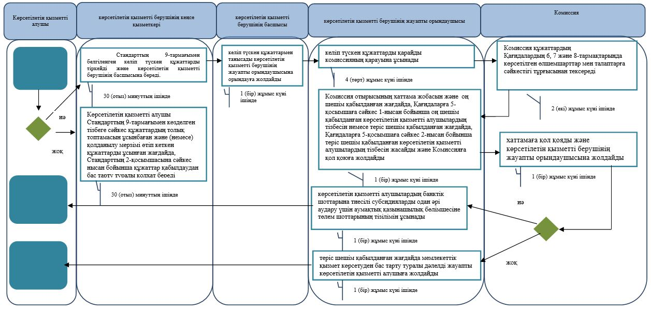

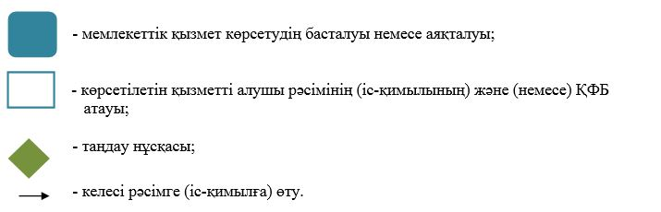

"Ауыл шаруашылығы тауарын өндірушілерге су беру қызметтерінің құнын субсидиялау" мемлекеттік көрсетілетін қызмет регламентіне 3 - қосымша
Мемлекеттік корпорация арқылы мемлекеттік қызметті көрсетуге тартылған ақпараттық жүйелердің функционалдық өзара іс-қимыл диаграммасы

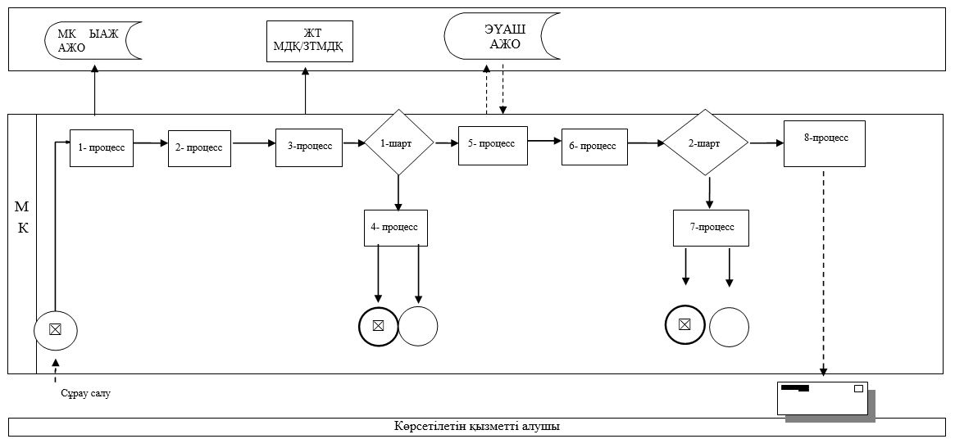

Шартты белгілер

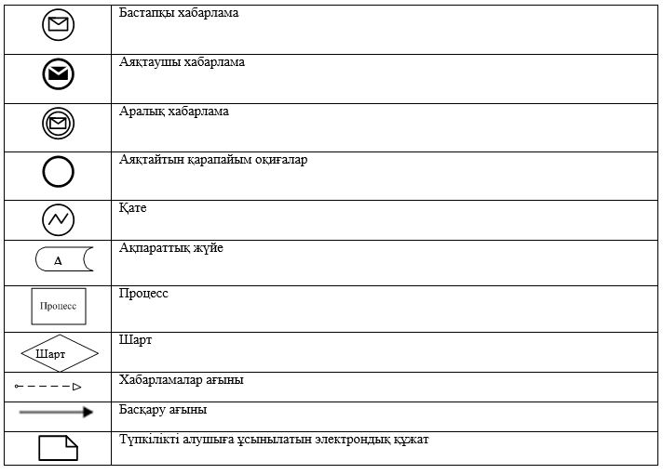

© 2012. Қазақстан Республикасы Әділет министрлігінің «Қазақстан Республикасының Заңнама және құқықтық ақпарат институты» ШЖҚ РМК

